Бастауыш сынып оқушыларына арналған
ҚОРЫТЫНДЫ САУАЛНАМА
(1 сынып)

Қымбатты дос!

Сенің осы сауалнамаға қатысуыңды сұраймыз.
Тапсырмалар мен сұрақтарды мұқият оқып шық.
Жауаптарды жаз немесе белгіле.

Алдымен танысайық

Сенің аты-жөнің ___________________________________________

Қай жерде тұрасың (қала/ауыл)_______________________

Мектеп ___________________________________________

Сынып ____________________________________________

Күні, айы__________________________________________

1. Мына сөздердің – «бұлттардың» қайсылары сенде жағымды сезімдер тудырады. Оларды боя.
ӘКЕ
СУРЕТ САЛУ
АШУЛАНУ

РЕНЖУ

ҚУАНЫШ
МАХАББАТ

ҚЫЗЫҒУШЫЛЫҚ
КІТАП
МҰҢ

2. Салауатты өмір сүру үшін не қажет? Соларды сызықпен көрсет.

Жақсы ойлар
Тазалық және тәртіп
Адамдарға мейіріммен қарау

Жатып оқу
Жеке гигиена
Пайдалы еңбек
Салауатты өмір
Ата-ананы ренжіту
Табиғатта серуендеу
Кока-кола ішу
Спортпен айналысу
Көп кәмпит жеу
Дұрыс тамақтану
Компьютерлік ойындармен әуестену
Игі істер
Жиірек күлу

3. Әдепті адам дегеніміз кім? Дұрыс жауапты таңдап, оны шеңбермен сыз.

 Әдепті адам өзіне ғана құрметпен қарайды.
 Әдепті адам қарым-қатынаста адал және адамдарға, өзіне құрметпен қарайды.
 Әдептілік адамның өзіне және басқа адамдарға құрметпен қарауына бөгет жасайды.

4. Қайырымды адам қандай болады? Дұрыс жауапты таңдап, оны шеңбермен сыз.

 Қайырымды адам дегеніміз – кейбір кезде жақсы қылық жасайтын және өзіне ғана қайырыммен қарайтын адам.
 Қайырымды адам – жақсы істерді марапат үшін жасайтын, өзінің жақын адамдарына ғана қайырым тілейтін жан.
 Қайырымды адам – басқаларға қамқор және ақкөңіл адам, жақсы істер жасайды, басқа адамдарға ізгілік тілейді.

5. Әңгімені мұқият оқып шық және сұрақтарға жауап бере отырып, талдау жаса.
✵  
Мысық пен балапан жылап тұрған күшікті кездестіреді. Күшік ата-анасын жоғалтып алыпты, қарны аш. Сол уақытта қастарынан нан шайнап бара жатқан бота өтіп бара жатады. Мысық одан бір үзім нан беруін өтінеді. Бота нанның өзінде де аз екенін айтып, анасына қарай қашып кетеді.

Келесі сұрақтарға жауап бер:

 Әңгімеде қандай жануар туралы айтылады?
__________________________________________________________________

 Күшік неліктен жылады?
____________________________________________________________________________________________________________________________________
 Мысық не істегісі келді?
____________________________________________________________________________________________________________________________________
 Сен қалай ойлайсың, ботаның мысықтан айырмашылығы неде?
____________________________________________________________________________________________________________________________________

 Жазылған әңгімеде саған қай жануар ұнады? Неге?
____________________________________________________________________________________________________________________________________
____________________________________________________________________________________________________________________________________

6. Жағдаятты шеш.
Ұлдар мен қыздар өздерінің мектептерінің ауласын тазалап жатты. Соңында барлығы шаршаған соң, мұғалім үзіліс жариялады. Барлық балалар өздерінің кеселерімен су тұрған ыдысқа жүгірді. Әділ бір қызды итеріп жіберіп, өзіне су құйып алды. Нұрбол да су құйып алып, суды жаңағы қызға ұсынды.
Сен балалар туралы не ойлайсың?
______________________________________________________________________________________________________________________________________________________________________________
Сен мұндай жағдайда не істер едің, неге?
____________________________________________________________________________________________________________________________________________________________________________________________________________________________________________________________________________________________________________________________________________________________

7. Сөйлемнің басын оқып, оны жалғастыр.
 Қайырымдылық – бұл…………………………….
………………………………………………………………………………………………………………………………………………………………………………………………………………………………………
……………………………………………………………………………
……………………………………………………………………………

 Әдептілік – бұл …………………………………………………
………………………………………………………………………………………………………………………………………………………………………………………………………………………………………
……………………………………………………………………………

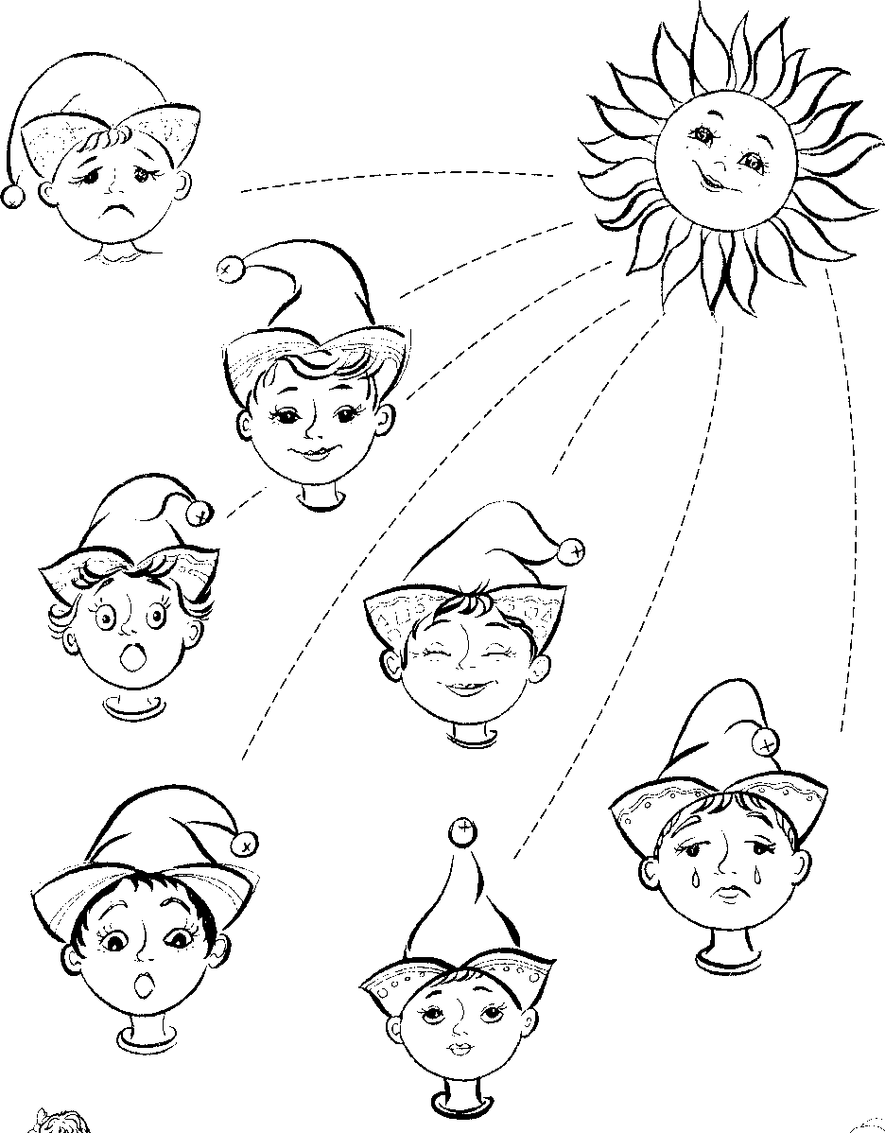
8. Бұл – гномдар. Суреттегі көңіл күйлеріне қарап, олардың әрқайсысына ат қой. Есім – сезімді жаз. Өзіңізұнаған гномды шеңбермен сызыңыз.

__________________

_______________
__________________

_____________
__________________

9. Жағдаятты шеш.
Жанна, Руслан және Тимур достар. Олар бір аулада тұрып, бірге мектепке баратын. Бірде олар сабақтан үйге қайтып келе жатқанда, оларға өздері танитын әжей келіп, шоколад берді.

Достар не істейді деп ойлайсың? Жаз.

________________________________________________________________________________________________________________________________________________________________________________________________________________________________________
____________________________________________________________________________________________________________________

БЕРГЕН ЖАУАПТАРЫҢА АЛҒЫС БІЛДІРЕМІЗ

